Stormtech Atmosphere jakke
Beskrivelse Dame/ Herre:
Designet for å optimere bruksmuligheter og funksjon. Denne
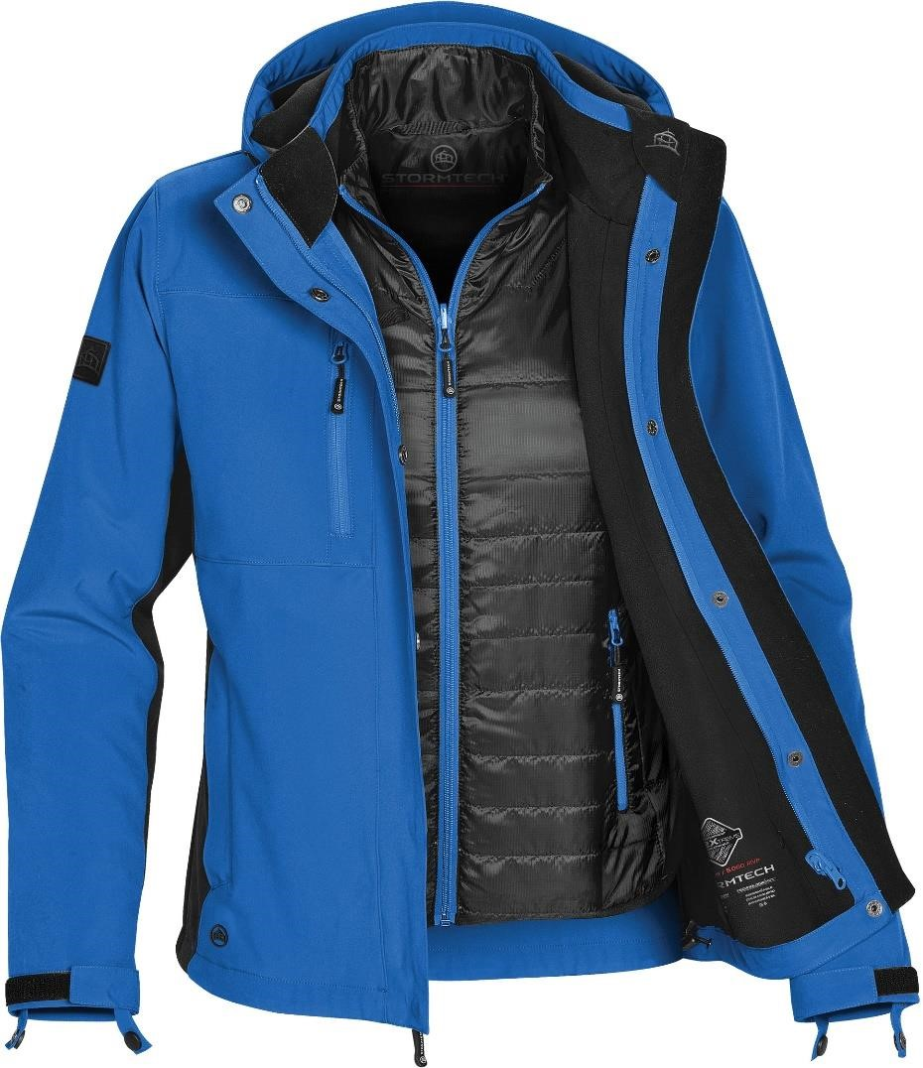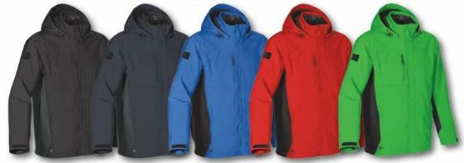
H2XTREME 3
-
i
-
1
jakken er meget allsidig og dekker nesten ethvert
behov. Foret kan enkelt tas ut og brukes som lett en
overtrekksjakke
.
Ytterjakken er vanntett og pustende. I tillegg har jakken mange
praktiske funksjoner som justerbar hette og linning, inn
-
og utvendig
medialomme
,
stormflap
i full lengde og lommer med glidelås og
vindbeskyttelse. Praktisk tilgang til bearbeiding.
Kvalitet:
97
% polyester, 3%
Spandex
med 100% polyester
fleece
,
Fôr:100% polyester/40g/m2
Størrelser:
XS
-
2
XL Dame / S
–
5
XL Herre
Farger:
Kornblå/Sort, Marine/Grå, Rød/Sort, Sort/Grå,
Tretoppgrønn/Sort
Pris:
1559
kr
inkl
mva
, liten og stor logo

